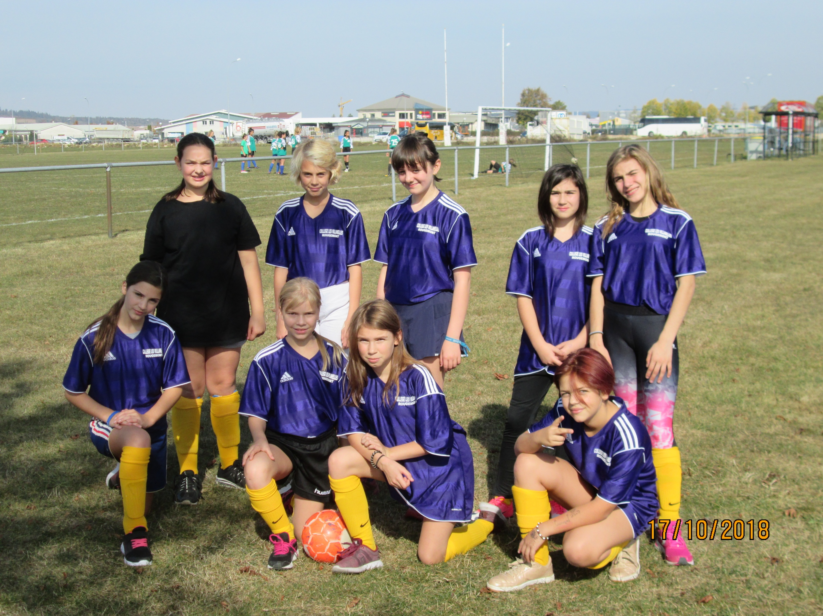

**Les benjamines du collège de Rougemont 4ième aux départementaux de football à Pontarlier**